

RAPPORT DE TP : mi-guidé Django python

RÉALISÉ PAR :
- ABDENBI MEHDI
ENCADRÉ PAR :
M . SARA AHSAIN
ANNÉE UNIVERSITAIRE :
2025 – 2026

1. Préparation de l'environnement et Commandes :
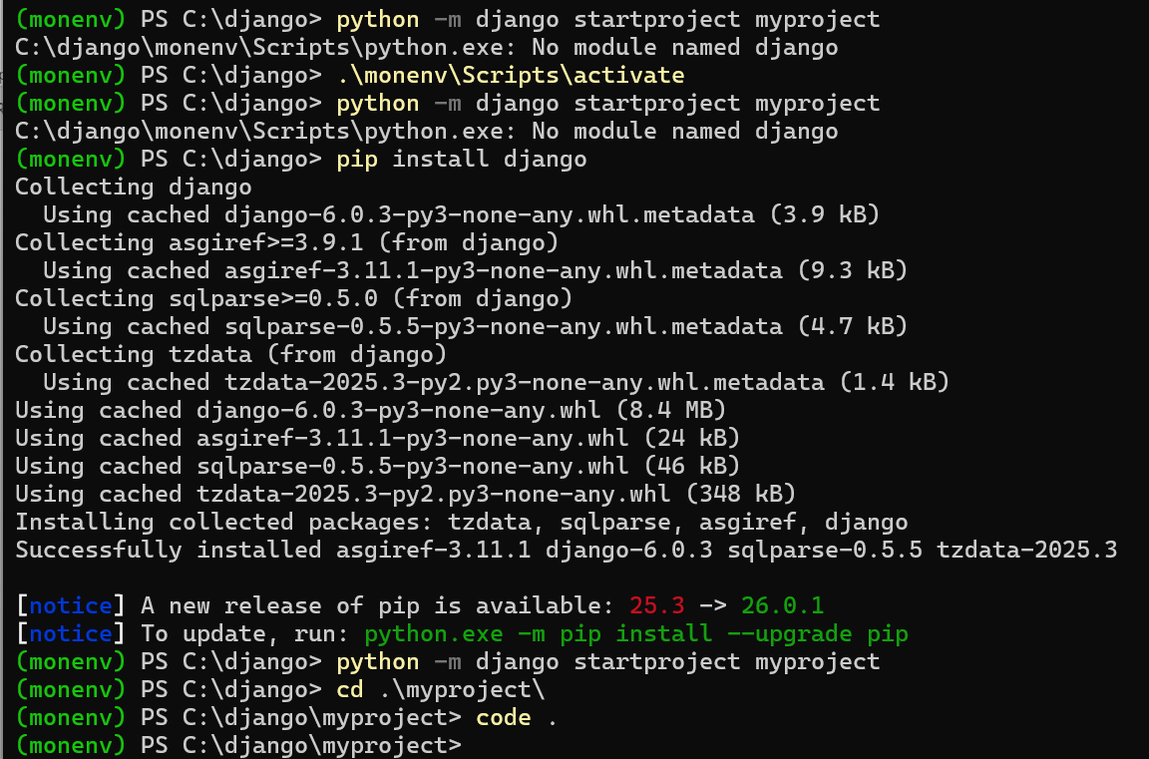

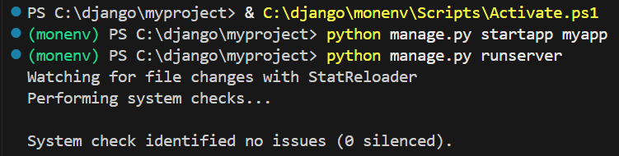
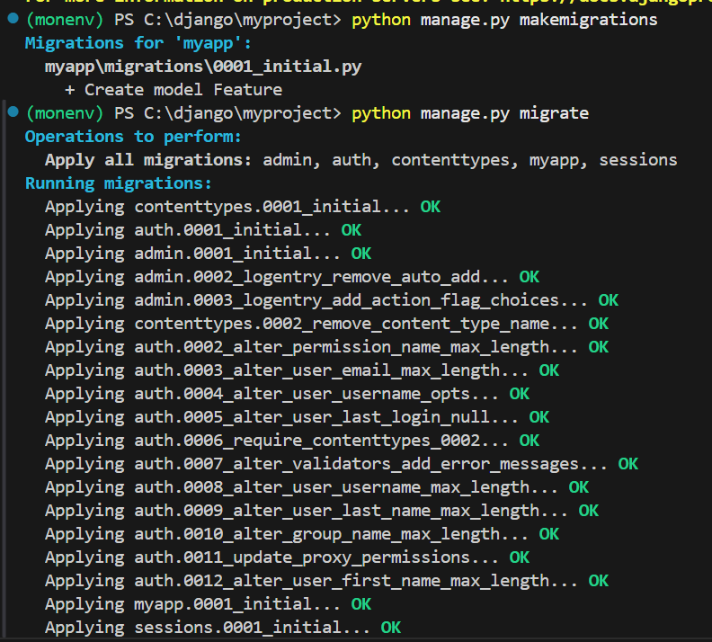

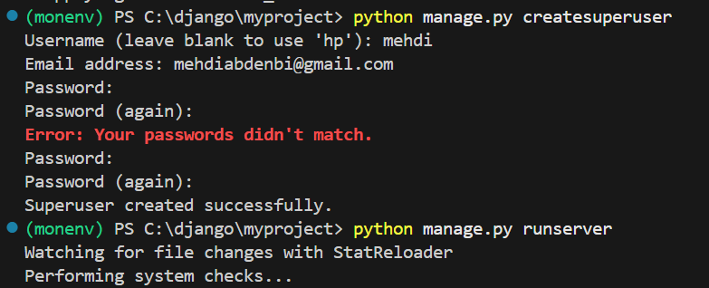

2.Les Modèles (models.py)
Le fichier models.py sert à définir la structure de notre base de données. Ici, nous avons créé une classe qui représente notre table avec ses différents attributs (comme le titre et la description). Django se chargera de traduire cela en base de données grâce aux migrations.
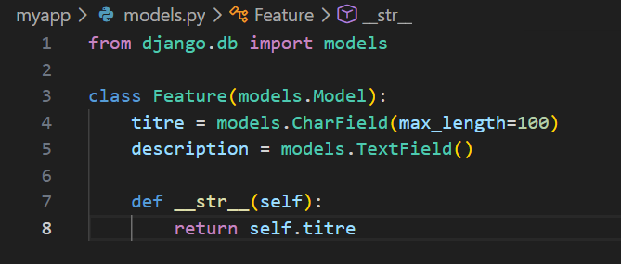

3.L'Administration (admin.py)
Le fichier admin.py permet d'enregistrer nos modèles pour qu'ils soient accessibles et modifiables directement depuis l'interface d'administration sécurisée générée par Django
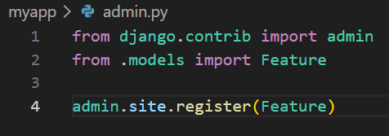

4. Les Vues (views.py):

Le fichier views.py contient la logique métier de l'application. Chaque fonction (vue) reçoit une requête HTTP (comme une soumission de formulaire), effectue un traitement (comme compter les mots ou authentifier un utilisateur), et retourne un template HTML en réponse.

5. Le Routage (urls.py):
Le fichier urls.py est le routeur de l'application. Il permet de faire correspondre une adresse URL tapée par l'utilisateur dans son navigateur avec une fonction spécifique définie dans le fichier views.py
6. Les Templates (.html) :
Les fichiers HTML dans le dossier templates gèrent l'interface utilisateur
7.résultats dans le navigateur :
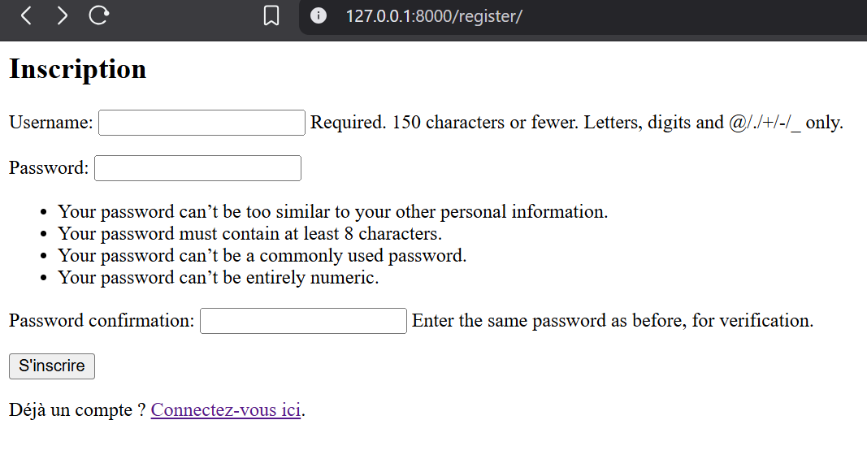

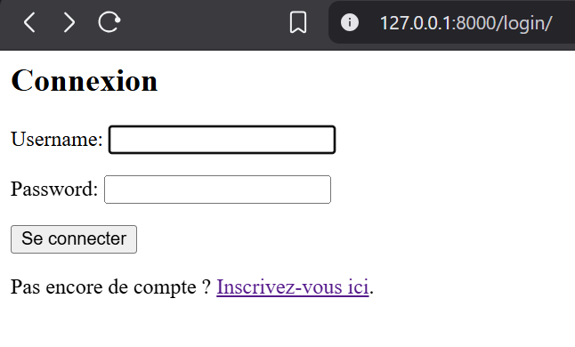

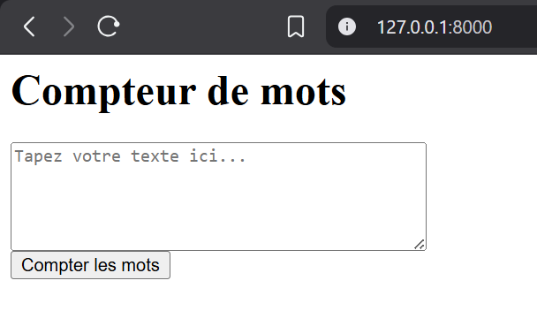

8. Lien vers le dépôt GitHub:
https://github.com/mehdizono/m361-python-/tree/main/TP%20django

